Справка
о проделанной работе по профилактике правонарушений
за 2025-026 уч.год
1. В рамках месячник безопасности
В нашей школе проведена Профилактическая акция «Нашел телефон- верни!»
«Твой телефон- твоя ответственность»
Цель акции – разъяснение подросткам об ответственности за совершение правонарушений и преступлений, бережном отношении к своему и чужому имуществу.
#месячникбезопасности17
#Безопасность17
#Профилактика17
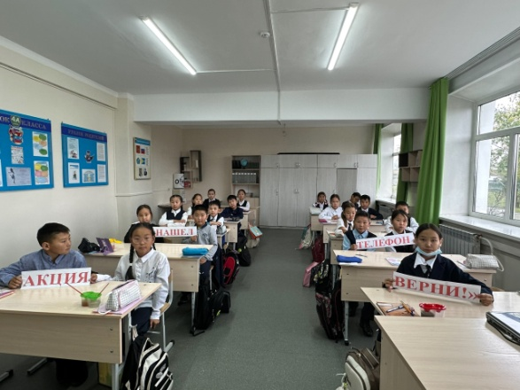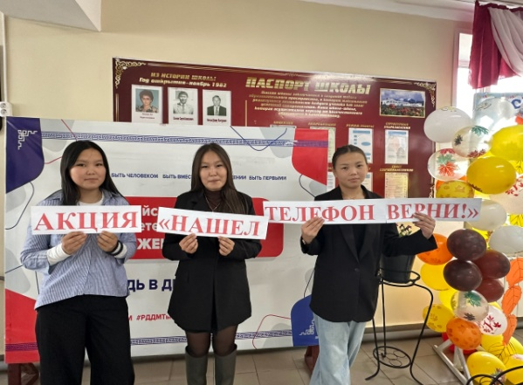
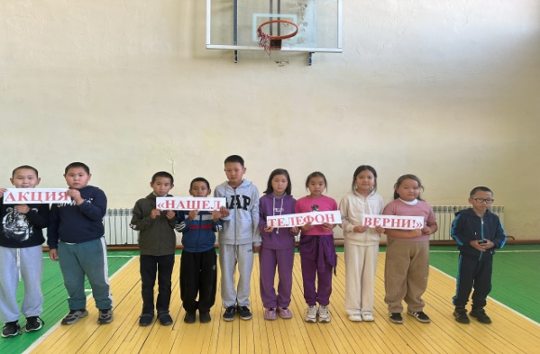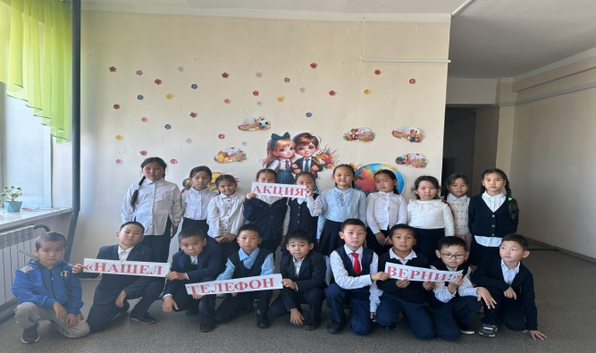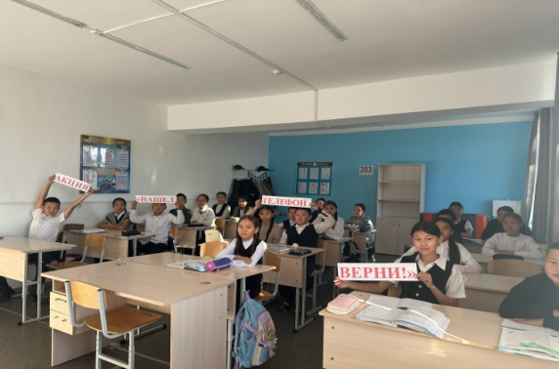
2. Классный час «Осторожно мошенники»
Ежедневно каждый человек использует множество разнообразных высокотехнологичных устройств – пластиковых карт, мобильных телефонов, компьютеров. Регулярно появляются новые модели, программы и сервисы. Одновременно с развитием таких устройств появляются соответствующие виды мошенничества, позволяющие обмануть и присвоить денежные средства граждан.
Чтобы не поддаться на уловки злоумышленников, необходимо соблюдать правила пользования мобильными телефонами и пластиковыми картами. Об этом на классном часу для учащихся рассказала заместитель директора по профилактике нарушений Саглай Мартыйовна
На профилактическом семинаре учащихся поделились историями друзей и родственников, как мошенники пользуются довериями людей, если не следовать простым правилам безопасности.
Советы на каждый день:
чтобы обезопасить себя, установите в лимит на дневные платежи или поставьте необходимость вводить пин-код для подтверждения любых транзакций;
следите за собственными детьми, если они играют в сети;
никогда не загружайте приложения на телефон из других источников, кроме официальных магазинов приложений Google Play и App Store;
регулярно обновляйте антивирус на всех своих устройствах.
#месячникбезопасности17
#Безопасность17
#Профилактика17
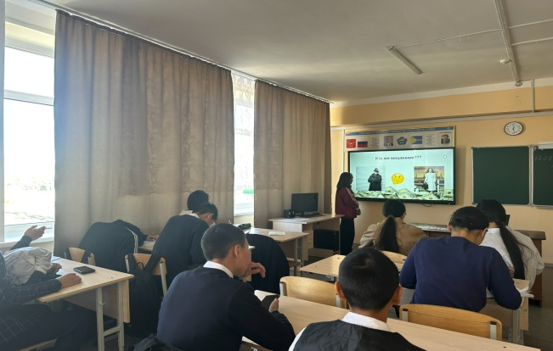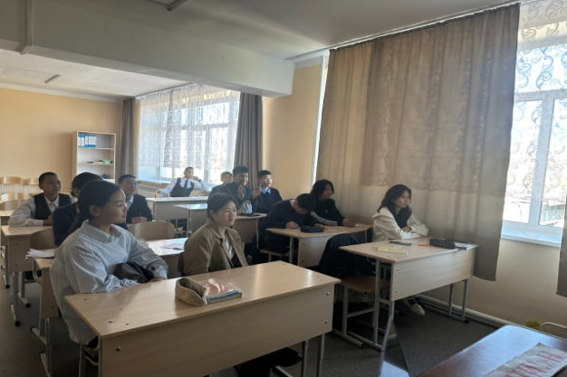
3. Неделя правовых знаний
Учащиеся 9 «а» класса Самагалтайской школы №2 побывали с экскурсией в Тес-Хемском районном суде Самагалтай.
В районном суде экскурсия началась с холла здания суда, где их встретил судебный пристав, который рассказал ребятам, как осуществляется проход в здание суда гражданами, наглядно показал, как происходит досмотр.
Обзорную экскурсию ученикам по всему зданию суда провела секретарь судебного заседания -Буяна Валерьевна.
Они осмотрели стенды, побывали в залах судебных заседаний, конвойном помещении.
Судья Борбаанай Кан-ооловна рассказала ребятам о категориях дел, рассматриваемых районным судом, о задачах правосудия, порядке назначения на должность судьи и квалификационных требованиях, которые предъявляются к претендентам на замещение должности судьи.
Особенно интересной для школьников оказалась демонстрация использования современных технологий, которые судьи используют в своей работе, такие как видеоконференцсвязь и комплекс аудиопротоколирования.
Дети получили массу положительных эмоций,узнали много нового,а некоторые из школьников даже загорелись выбрать профессию прокурора или судьи ‍
#месячникбезопасности17
#Безопасность17
#Профилактика17
#НПЗ_17
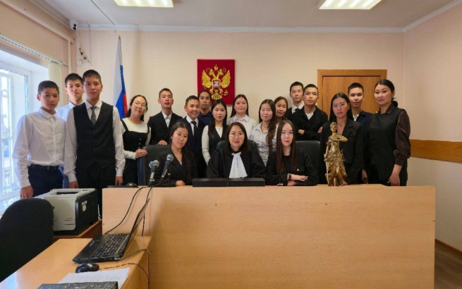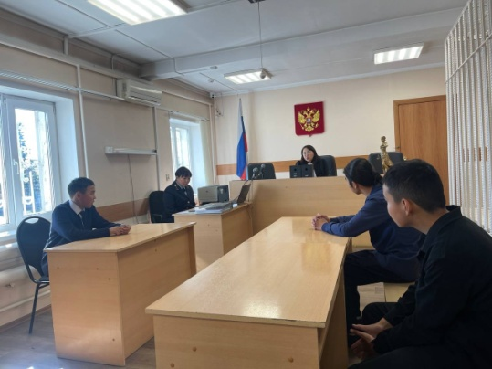
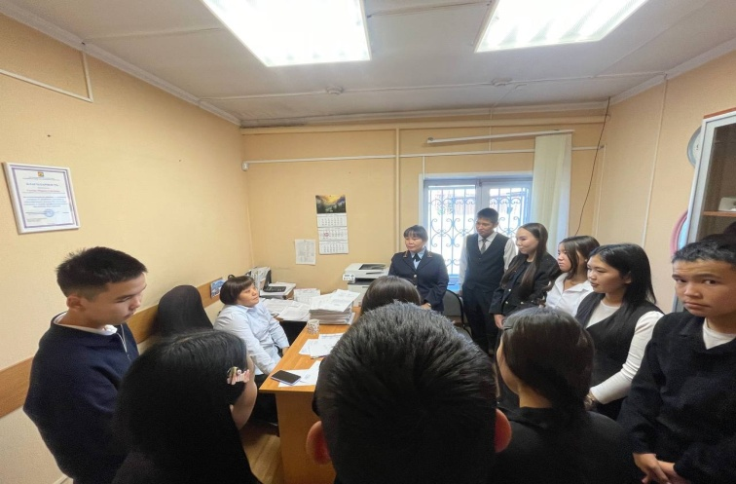
4. Следователи Эрзинского межрайонного следственного отдела СУ СК РФ по РТ с целью профилактики преступлений несовершеннолетних, повышения правовой грамотности и культуры провели беседу для учащихся 9-11 классов МБОУ Самагалтайская СОШ 2 им. Монгуш А.О в рамках «Недели правовых знаний».
В ходе беседы обсудили вопросы юридической ответственности несовершеннолетних: административной, гражданско-правовой и уголовной ответственности, разграничение понятий преступление, правонарушение и проступок. Следователь рассказал учащимся о деятельности Следственного комитета Российской Федерации, службе и ежедневных задачах следователя, привели ряд интересных примеров из собственной следственной практики. Учащихся интересовали условия поступления в академию Следственного комитета России, обучения и последующего трудоустройства в системе СК России.
#Профориентация25
#Профилактика_17
#НПЗ_17
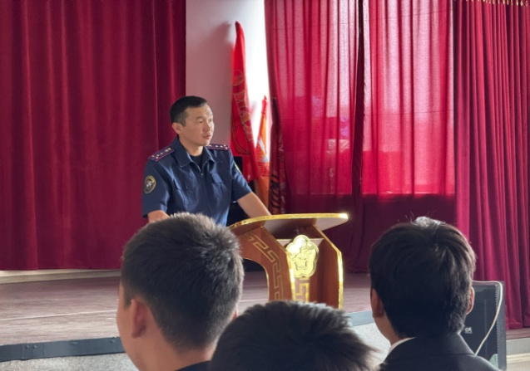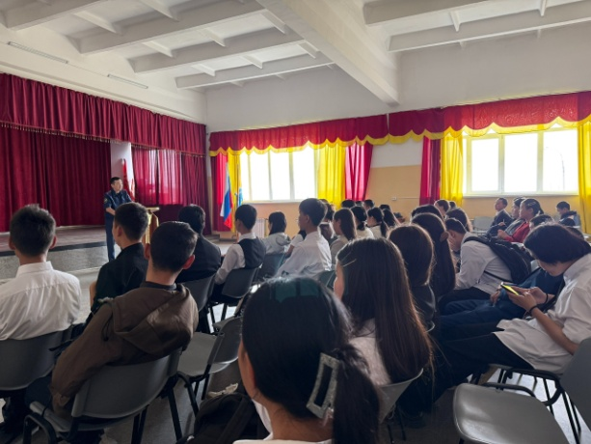
5. 22 сентября в рамках недели Правовых знаний состоялась встреча с сотрудниками Отдела судебных приставов Тес-Хемского района РТ
Они рассказали об особенностях работы на должности судебного пристава - исполнителя и судебного пристава по обеспечению установленного порядка деятельности судов, исходя из личного опыта, также о правилах и требованиях к поступлению на службу и предусмотренных социальных гарантиях.
Ответили на интересующие их вопросы.
Такие встречи способствуют развитию правовой культуры среди ребят, помогают молодежи лучше понять работу судебных приставов и привлечь внимание к службе в органах принудительного исполнения. Возможно, кто-то из участников встречи решит стать сотрудником органа принудительного исполнения.
Также была встреча с сотрудниками пограничной заставы Шара-Суу для обучающихся 8-11 классов.
Общение старшеклассников с военнослужащими прошла в конструктивной и теплой обстановке. Пограничники рассказали о своем опыте службы на заставах страны, показали видеоролики о заставах, где они служили, о традициях пограничных войск России, ответили на вопросы школьников.
Охват учащихся – 116
#неделяправовойпомощидетям
#моеправо #буллингтыва #деньправребенка #минобрРТ #УОтесхем
#Профилактика_17
#НПЗ_17
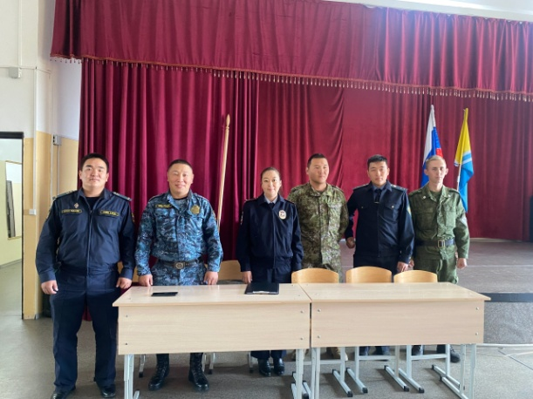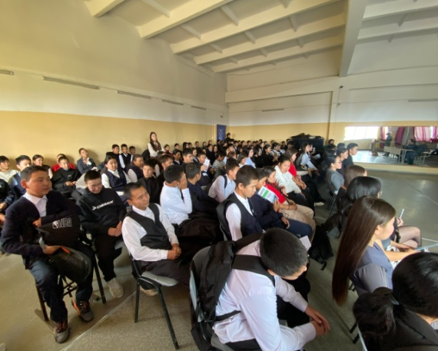
6. Раздача буклетов «Табак оружие массового уничтожения»
Цель акции: Цени свою жизнь! Скажи «Нет» вредным привычкам!
#Профилактика_17
#НПЗ_17
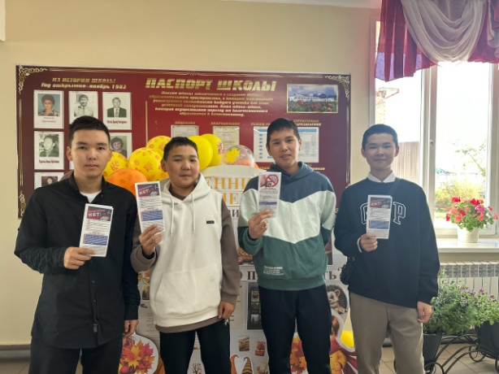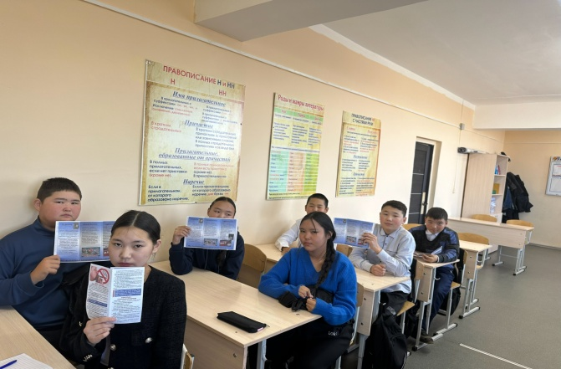
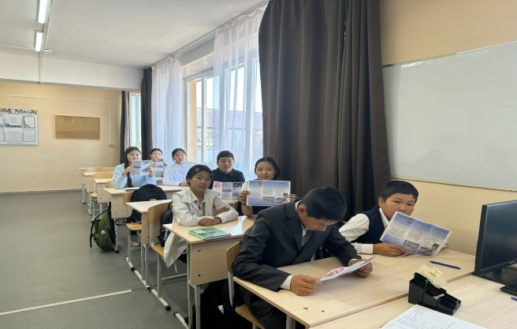
7. Беседа "Вредные привычки" проведена для учащихся 6 «а» класса заместителем директора по ПП Аракчаа С.М
В ходе мероприятия ученики узнали много фактов о вреде алкоголя, курения и психотропных веществ.
Мы выбираем здоровую, полноценную жизнь без вредных привычек
#Профилактика17
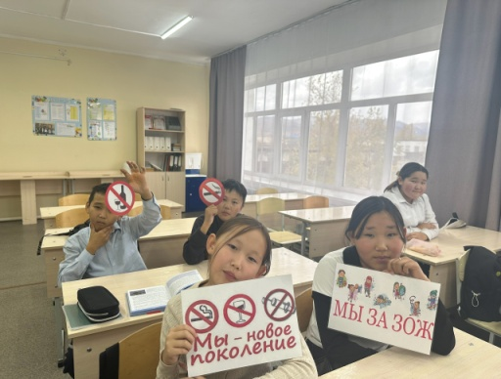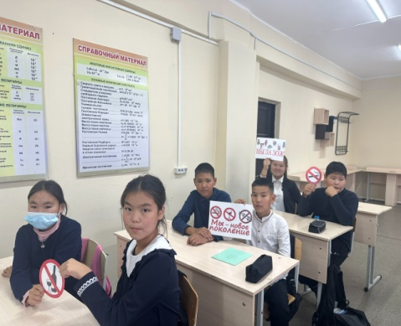
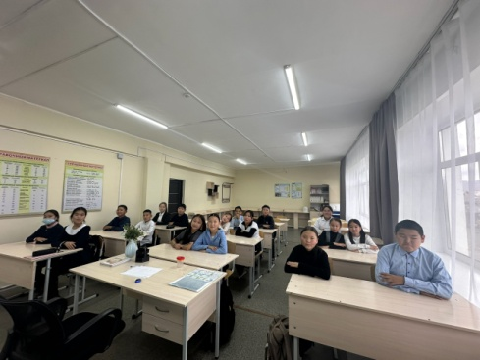
8. Важное и интересное мероприятие, приуроченное к проблеме буллинга среди детей и подростков. Учащиеся 3 «а» класса приняли участие в видеоролике организованной с целью обучить детей навыкам самозащиты и помощи друзьям в ситуациях, связанных с конфликтами и насилием.
Буллинг, или систематическое запугивание и унижение одноклассниками, становится всё более распространенной проблемой в школьной среде. Понимание этой проблемы и умение реагировать на неё – ключевые навыки, которые должны приобрести дети с малых лет.
Они учились распознавать признаки буллинга, развивать навыки эмоционального контроля и эффективного коммуникативного взаимодействия. Также были рассмотрены варианты действий в случае столкновения с буллингом: как самому защититься, так и как оказать поддержку другу, ставшему жертвой.
Это мероприятие стало не только эффективным обучающим инструментом, но и поводом для важных разговоров о важности дружбы, уважения и толерантности в школьной среде.
Инспектор по ПП:Аракчаа С.М
#Профилактика17
#НетБульингу
9. Раздача буклетов «Скажи биллингу нет!»
Буллинг— это не шутки и розыгрыши. Такое происходит между приятелями и даже может выглядеть жестоко со стороны. Но при этом оба участника не воспринимают их негативно. Когда шутят, смешно обеим сторонам. В буллинге смеётся всегда кто-то один.
Помни:
1. Не молчи, если тебя обижают и унижают.
2. Не поддавайся провокациям.
3. Будь уверен в себе.
4. Помоги другу! Если замечаешь, что он жертва буллинга.
️Не поступай с людьми так, как не хочешь чтобы поступали с тобой!
#Профилактика17
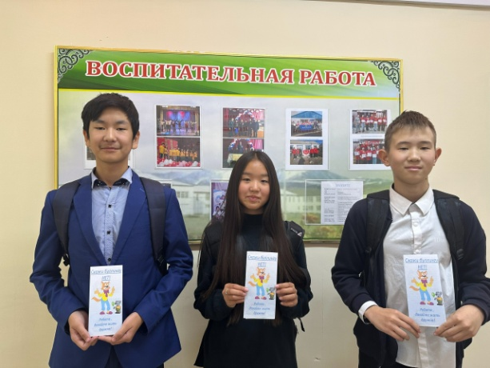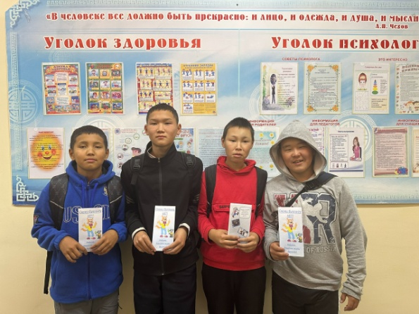
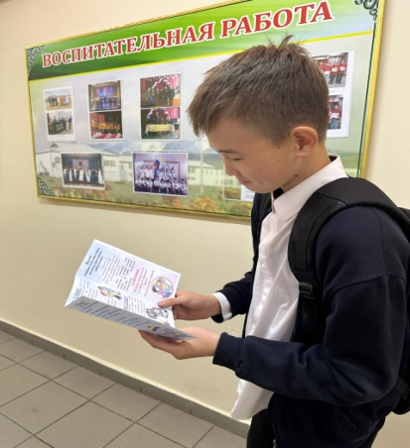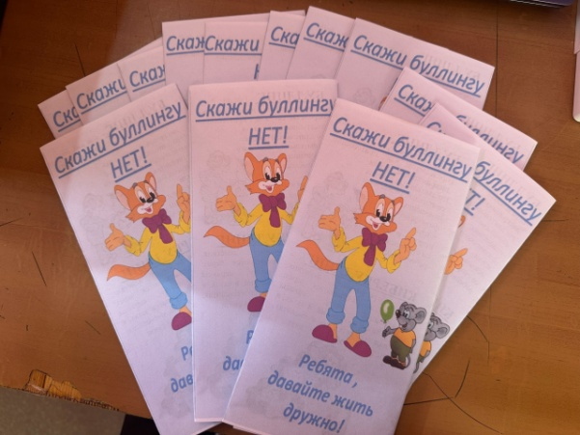
10. Одна из самых важных проблем ранней профилактики - воспитать у ребёнка ценностное отношение к здоровью.
Большинство подростков не умеют достаточно четко сформулировать свои аргументы "За" и "Против". Это может означать, что информация о влиянии курения, насвая на организм человека в их представлении носит неопределённый характер. С целью привлечения внимания школьников к проблеме курения, формирования у учащихся представления об опасности вредных веществ в табаке для здоровья, повышения стремления учащихся жить без вредных привычек, стремления учащихся к психическому, нравственному и физическому совершенству. В школе была проведена беседа «Что такое насвай и чем он опасен» Ознакомительный урок «О вреде насвая» в котором дети узнали об истории создания насвая, о его составе и времени начала распространения в России.
#Профилактика17
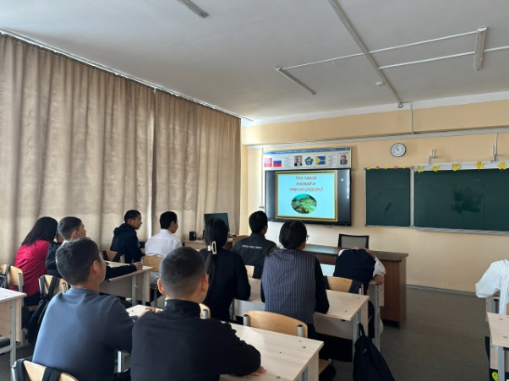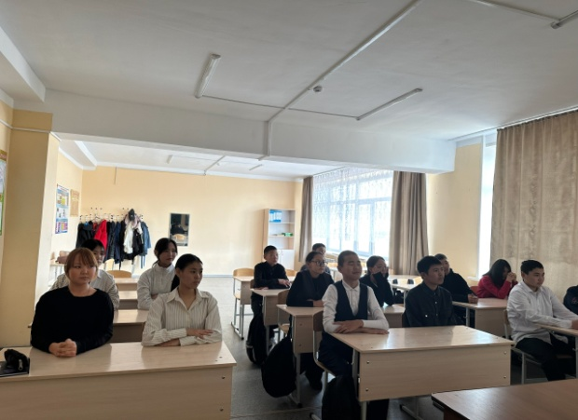
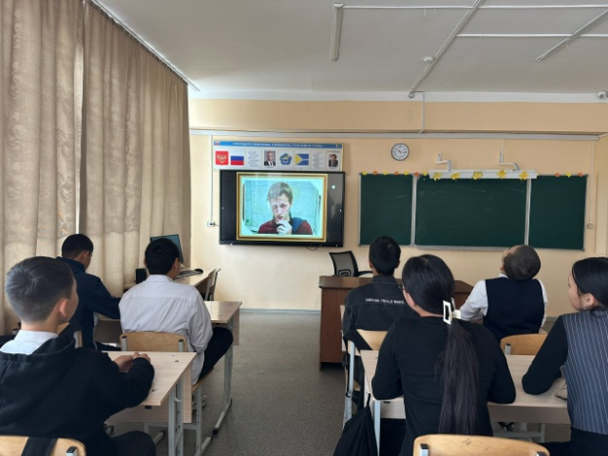
11. По графику вечерних дежурств педагогических работников учителями ежедневно проводятся рейдовые мероприятия: посещение семей, находящихся в СОП, ТЖС и учащихся,которые состоят на профилактических учетах.
#Профилактика17
